Presse Information ▪ Press release

**Kein Messgerät ohne Stromwandler  
Wichtige Komponenten für die sichere Messung hoher Ströme**

**(Wohlen AG, September 2017)** Nach dem Prinzip „Alles aus einer Hand“ führt die Camille Bauer Metrawatt AG die Linie der SIRAX-Stromwandler ein. Damit ist ein weiterer Baustein zur Portfolioergänzung in der Starkstrommesstechnik erfüllt.

*Die Stromwandler sind erhältlich als Aufsteckversion oder als Kabelumbautyp bei nachträglichen Installationen.*

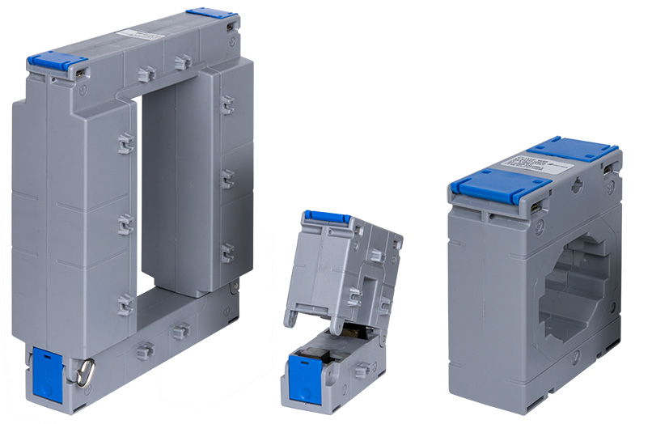

Bei der Erfassung elektrischer Energieverbräuche müssen die entsprechenden Ströme gemessen werden. Das geschieht i. d. R. über Stromwandler, die einen primären Bemessungsstrom in einen verwertbaren & galvanisch getrennten sekundären Bemessungsstrom umformen (5A oder 1A). Diese Ströme können dann von unseren Messgeräten präzise erfasst, visualisiert und weiter verarbeitet werden.

In Abhängigkeit der benötigten Nenngrösse, der geforderten Genauigkeitsklasse, dem Durchmesser der Leiter oder auch dem zur Verfügung stehenden Bauraum verfügt die Camille Bauer Metrawatt AG über ein sehr breites Lieferspektrum. Alle Aufsteck- oder Kabelumbaustromwandlern erfüllen die IEC 61869-2.

Bei den Aufsteckstromwandlern handelt es sich um eine hoch präzise aber dennoch kostengünstige Ausführung. Sie werden direkt durch die Öffnung auf den Primärleiter (Stromschiene oder Leitung) aufgesteckt. Die Sekundärseite, in der Regel ein Messgerät, ein Energiezähler oder eine Anzeige, wird durch die Anschlussklemmen an der Vorder- und Rückseite angeschlossen.

Dank ihrer kompakten Bauweise und der einfachen Installation eignen sich Kabelumbaustromwandler besonders für den Einsatz an schwer zugänglichen Stellen und bei begrenztem Platzangebot. Die teilbaren Kernhälften erleichtern zusätzlich die Installation am Kabel oder auf der Montage-Schiene. Überall dort, wo eine Unterbrechung des Strompfads problematisch ist oder ein Messgerät unkompliziert nachgerüstet werden muss, sind Kabelumbaustromwandler der Camille Bauer Metrawatt AG die richtige Wahl.

Weitere Informationen unter [www.camillebauer.com/](http://www.camillebauer.com/)stromwandler-de



------------------------------------------------------------------------------------------------------------------------------------

Anzahl Zeichen (mit Leerschlägen): ca. 1‘867  
Dieser Artikel ist mit dem Bild zur Veröffentlichung freigegeben.

Pressekontakt: **Camille Bauer Metrawatt AG**

 Sascha Engel

Aargauerstrasse 7  
 CH-5610 Wohlen

t +41 56 618 21 11  
 f +41 56 618 21 21

[sascha.engel@camillebauer.com](mailto:sascha.engel@camillebauer.com)  
 [www.camillebauer.com](http://www.camillebauer.com)

**Camille Bauer Metrawatt AG**

Die Camille Bauer Metrawatt AG ist eine schweizerisch mittelständische Unternehmung zur Entwicklung und Produktion von industrieller Messtechnik. Untergliedert in 2 Geschäftsfelder, bietet die Camille Bauer im Segment des Starkstrom-Monitoring und der Positions-Sensorik kunden- und applikationsorientierte Lösungen an. Die AG gehört zur GMC-I Gruppe mit Hauptsitz in Nürnberg/Deutschland und ist dadurch mit Ihren weltweiten Vertretungen ein namhafter Lieferant für die Messung elektrischer & energetischer Grössen. Dazu zählt ein hohes Verständnis der Bedürfnisse für die elektrische Energieerzeugung, der energetischen Verteilung als auch der industriellen Verbraucher. Mit schweizerischem Anspruch auf höchste Qualität und der hohen Innovationskraft verschafft die Camille Bauer Metrawatt AG ihren Kunden messbaren Nutzen. Weitere Informationen unter [www.camillebauer.com](http://www.camillebauer.com)